|  |  |
| --- | --- |
| futer logo | ПРАВИЛНИК  **О ДОПУНАМА ПРАВИЛНИКA О УТВРЂИВАЊУ ПРОГРАМА МОНИТОРИНГА БЕЗБЕДНОСТИ ХРАНЕ ЖИВОТИЊСКОГ ПОРЕКЛА ЗА 2025. ГОДИНУ**  ("Сл. гласник РС, бр. 85/2025) |

**Члан 1.**

У Правилнику о утврђивању Програма мониторинга безбедности хране животињског порекла за 2025. годину ("Службени гласник РС", број 51/25), у Програму мониторинга безбедности хране животињског порекла за 2025. годину, глава IV. Други параметри од значаја за спровођење Програма мониторинга, одељак 1. План мониторинга, Табела 1 - План узимања узорака за микробиолошка испитивања, после редног броја 31. додају се редни бројеви 31а и 31б, који гласе:

|  |  |  |  |  |  |  |  |  |
| --- | --- | --- | --- | --- | --- | --- | --- | --- |
| Ред. бр. | Шифра | Предмет испитивања | Опасност | Место испитивања | Број јединица | Гранична вредност | Метода испитивања | Напомена |
| КРИТЕРИЈУМИ ЗА СИРОВО МЛЕКО | | | | | | | | |
| 31а |  | Сирово млекo крава | Број соматских ћелија | Објекат за производњу млека | 1 месечно | Правилник о квалитету сировог млека  (,,Службени гласник РС", број 106/17) | SRPS ISO  13366-2:2008 |  |
| Одређивање садржаја хемијских параметара: млечне масти, протеина, лактозе монохидрата, сува материје, суве материје без млечне масти, одређивање укупног броја бактерија | 2 месечно | Мид-инфраред спектрометријом  Проточна цитометрија |  |
| 31б |  | Сирово млекo других врста животиња | Укупан број бактерија | Објекат за производњу млека |  | ≤ 1 500 000 /ml | ДМ-01 или  SRPS EN ISO 16297:2020" |  |

У одељку 2. Услови и начин узимања и чувања узорка, лабораторијске методе и начин извештавања, пододељак 2.3. Обележавање и паковање узорака, после става 5. додаје се став 6. и Табела 4а, који гласе:

"Узорак сировог млека се доставља Дирекцији за националне референтне лабораторије уз записник о узимању узорака сировог млека чија је садржина дата у Табели 4а - Записник о узимању узорака сировог млека.

ТАБЕЛА 4а - ЗАПИСНИК О УЗИМАЊУ УЗОРАКА СИРОВОГ МЛЕКА

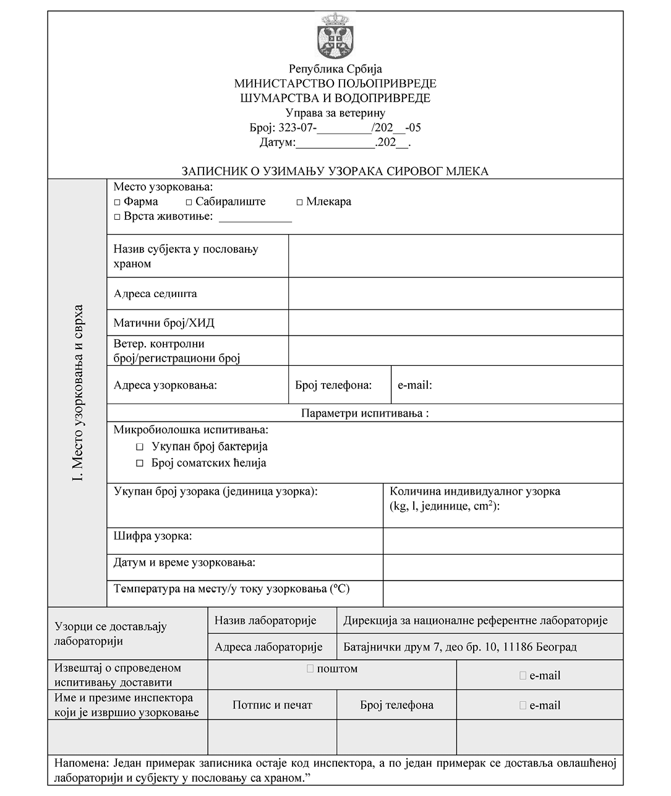

**Члан 2.**

Овај правилник ступа на снагу осмог дана од дана објављивања у "Службеном гласнику Републике Србије".

Број 003900404 2025 14840 007 001 012 001

У Београду, 2. октобра 2025. године

Министар,

проф. др **Драган Гламочић,** с.р.